

ČETVRTA KORIZMENA NEDJELJA

Župe svetog Ivana Krstitelja – Rečica

Br. 580. god. XII. 31. ožujka 2019.

*U ono vrijeme: Okupljahu se oko njega svi carinici i grešnici da ga slušaju. Stoga farizeji i pismoznanci mrmljahu: »Ovaj prima grešnike, i blaguje s njima.« Nato im Isus kaza ovu pri­spodobu: »Čovjek neki imao dva sina. Mlađi reče ocu: ’Oče, daj mi dio dobara koji mi pripada.’ I razdijeli im imanje. Nakon nekoliko dana ­mlađi sin pokupi sve, otputova u daleku zemlju i ­ondje potrati svoja dobra živeći razvratno. Kad sve po­troši, nasta ljuta glad u onoj zemlji te on poče oskudijevati. Ode i ­pribi se kod jednoga žitelja u onoj zemlji. On ga ­posla na svoja polja pasti svinje. Želio se nasititi roga­čima što su ih jele svinje, ali mu ih nitko nije davao. Došavši k sebi, reče: ’Koliki najamnici oca moga imaju kruha napretek, a ja ovdje ­umirem od gladi! Ustat ću, poći svomu ocu i reći mu: ’Oče, sagriješih ­protiv Neba i pred tobom! Nisam više dostojan zvati se sinom tvojim. Primi me kao jednog od svojih najamnika.’ Usta i pođe svom ocu. Dok je još bio daleko, njegov ga otac ugleda, ganu se, potrča, pade mu oko vrata i izljubi ga. A sin će mu: ’Oče! Sagriješih protiv Neba i pred tobom! Nisam više ­dostojan zvati se sinom tvojim.’ A otac reče slugama: ’Brzo iznesite halji­nu najljepšu i obucite ga! Stavite mu prsten na ruku i obuću na noge! Tele ugojeno dovedite i zakoljite, pa da se pogostimo i proveselimo jer sin mi ovaj bijaše mrtav i oživje, izgubljen bijaše i nađe se!’ I stadoše se veseliti.*

*A stariji mu sin bijaše u polju. Kad se na ­povratku približio kući, začu svirku i igru pa dozva ­jednoga slugu da se raspita što je to. A ovaj će mu: ­’Došao tvoj brat pa otac tvoj zakla tele ugojeno što ­sina zdrava dočeka.’ A on se rasrdi i ne htjede ući. Otac tada ­iziđe i stane ga nagovarati. A on će ocu: ’Evo toliko ti godina služim i nikada ne prestupih tvoju zapovijed, a nikad mi ni jareta nisi dao da se s prijateljima proveselim. A kada dođe ovaj sin tvoj koji s bludnicama proždrije tvoje imanje, ti mu zakla ugojeno tele.’ Nato će mu otac: ’Sinko, ti si uvijek sa mnom i sve moje – tvoje je.*

*No trebalo se veseliti i radovati jer ovaj brat tvoj bijaše mrtav i oživje, izgubljen i nađe se!’«*

*Riječ Gospodnja.*

***Prvo čitanje:*** *Jš 5, 9a.10-12*

***Drugo čitanje:*** *2Kor 5, 17-21*

***Evanđelje***: Lk 15, 1-3.11-32

***Zborna molitva:***

Bože, ti si nas sa sobom pomirio po riječi svojoj, Isusu Kristu.  
Pomozi nam da odanošću i živom vjerom idemo u susret skorim vazmenim blagdanima. Po Gospodinu.

***Ulazna pjesma:***

*Veseli se Jeruzaleme! Kličite zbog njega svi koji ga ljubite!Radujte se, radujte s njime, svi koji ste nad njim tugovali!Nadojite se i nasitite na dojkama utjehe njegove!*

***Pričesna pjesma:***

*Ali se ipak trebalo veseliti i radovati,*

*jer ti ovaj brat bijaše mrtav i opet oživje, bijaše izgubljen i nađe se.    15, 32)*

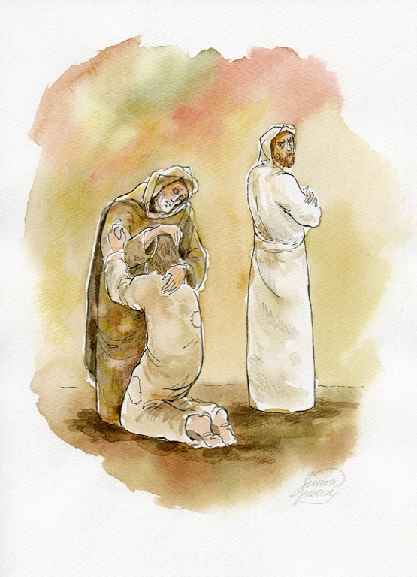

Prispodoba o "izgubljenom sinu" spada među najpoznatije i najobljubljenije Isusove prispodobe. U prvom su planu tri osobe: otac i dvojica njegovih sinova. Iako smo je često slušali ona nas uvijek iznova potiče na razmišljanje. Mogli bismo se uživjeti u svakoj od tih triju osoba. U svakoj možemo naći barem dio sebe.

Najprije mlađi sin. On želi pobjeći, traži život na veliko. Uživa u avanturi i želi poći u svijet svakidašnjice. Prispodoba zorno ocrtava kako avantura završava jadno, kukavno, tužno.

Tu je stariji brat. Ostao je kod kuće. Čovjek dužnosti,  koji iz dana u dan obavlja svoju službu, i vjerno izvršava svoj posao. Možemo samo predstaviti kako je bijesan na mlađega brata.

Da, tu je i otac. On je centralna figura u ovoj drami. Zašto nije bio strog sa svojim mlađim  sinom?  I zašto je on tako popustljiv s njime, kad se ovaj vratio kući gladan, blatan, uprljan, nakon što je svu baštinu potrošio? Zašto ga on ponovno prima kao baštinika? Prima ga potpuno kao sina a ne samo kao slugu. I sada još, stariji mora svoju baštinu dijeliti s mlađim!

O čemu se radi u toj drami? Što Isus želi time kazati? Što on kaže meni? U toj prispodobi prije svega vidimo poruku: ako sebe vidiš kao mlađeg sina, da si zalutao, ako je tvoj život išao ukrivo, možeš "ući u sebe" i sjetiti se: ja imam oca! Mogu se vratiti kući! Ima jedna kuća, iako sam od nje pobjegao!

Sretan je tko zna, imam oca! Sretan je tko se sjeća: ja sam ipak imao dom! Kako je tragično, ako ljudi nemaju to znanje. Isus nas podsjeća na to: dragi otac čeka na tebe. Ti se možeš vratiti kući. On ti neće zatvoriti vrata, ako se vratiš kući. Naprotiv: Bog, tvoj otac čezne za tobom!

**STVARNE PREPREKE**

Sumnjičav sam prema ljudima koji u drugima, društvu, Crkvi vide samo loše strane. Ljudima koji kukaju nad svojom ili tuđom sudbinom. Gledajući samo crno stvaramo nepremostive prepreke uživanju u životu, da vidim drugu – ljepšu stranu sebe, drugoga, Crkve, društva, jednom riječju da vidim svijet kakav jest. Možemo kukati stoga što na ružama raste trnje pa se ubodemo, ali možemo se i radovati pred tim istim grmom otkrivajući da i na trnju mogu cvasti prekrasne ruže. Trnje i ubodi ne umanjuju ljepotu, miris i privlačnost ruže.

Svijet je stvoren iz ničega, čovjek od prolaznog (prah zemaljski) i život u svijetu tek je trenutak koji mi je dan da uživam u njemu i od Boga stvorenom svijetu i da taj trenutak oplemenim svojim životom.

**Euharistija je izvor svih darova Srca Isusova.** Ona je lijek za svaku nevolju, pomoć u svakoj potrebi. Svaki onaj koji je podnio kušnje i nevolje, tko je uznemiren i nesiguran, tko se osjeća slab i siromašan, utječe se i nalazi mir zahvaljujući ovome nebeskom melemu.

Svi vi koji osjećate potrebu, koji se nalazite u bilo kakvoj nevolji, koji čeznete za ljubavlju i razumijevanjem, dođite svome nebeskom Prijatelju. Ovdje ćete naći sve u isto vrijeme: prijateljski savjet, primjer svetosti, pouku beskrajne mudrosti. U ovome blagu neizmjerne milosti mnoštvo duša je pronašlo svoj mir. Druga sredstva često nam izmiču, no u ovome sakramentu Isus je uvijek, posvuda i za sve prisutan.

Dobra koja nam donosi Euharistija su njezini čudesni plodovi; stablo koje ih rađa je sam Isus Krist koji se neprestano nama daje ništa ne očekujući zauzvrat.  
Sudjelujući u euharistijskome slavlju, slavimo spomen Isusove Muke, smrti i Uskrsnuća. Molimo Gospodina da budemo nalik Kristu u prinosu samih sebe za ugodnu žrtvu Bogu Ocu.

|  |
| --- |
| **GODIŠNJE ŽUPNO KLANJANJE PRED PRESVETIM** – 06. travnja  Svaka župa naše Nadbiskupije ima određeni dan u godini kada u ime Nadbiskupije i svih župa iskazuje posebno zajvalnost Gospodinu za sva dobra.  Naša župa to čino 06. travnja. Klanjanje počinje svetom misom u 9,00 sati, a završava završnim klanjanjem i blagoslovom u 18,00 sati. Toga dana cijeli dan biti će izloženo Presveto u crkvi. Taj dan je zapovijedani blagdan u našoj župi. Nastojmo učiniti dvije stvari:   1. Doći u crkvu, naći vremena za Gospodina 2. Izbjegavati radove na polju, teške poslove |

Ispovijed je susret koji je uvijek jedinstven i uvijek različit. Tu nas prima Dobri pastir, ozdravlja nas, čisti nas, okrjepljuje nas. Osobito se to odnosi na **KORIZMENU ISPOVIJED**. Tu nas prima Dobri pastir, ozdravlja nas, čisti nas, okrjepljuje nas. U ovome se sakramentu izvršava ono što je Gospodin bio obećao preko prorokâ: »Sam ću pasti ovce svoje i sam ću im dati počinka. Potražit ću izgubljenu, dovesti natrag zalutalu, povit ću ranjenu i okrijepiti nemoćnu, bdjeti nad pretilom i jakom.«

|  |  |  |
| --- | --- | --- |
| Ponedjeljak,  01.travnja |  | Venancije |
| Utorak,  02.travnja | 18,00 | Franjo Paulski  KRIŽNI PUT - ZAMRŠJE |
| Srijeda,  03.travnja |  | Siksto |
| Četvrtak  04.travnja |  | Izidor |
| Petak  05.travnja | 18,00 | Krescencija – PRVI PETAK  + Andreas Klug; + Ana, Antun Spudić; + Ankica Malbašić (Spudić) |
| Subota,  06.travnja | 9,00  18,00 | Irenej – KLEČANJE U ŽUPI  + Franjo Živko  Blagoslov i završetak klanjanja |
| **Nedjelja,**  07.travnja | 9,00  14,00  14,30 | **5.KORIZMENA NEDJELJA - GLUHA**  +Dragutin Banić; + Jela Novosel i ob.; +Ana, Pavao Bašić; za ozdravljenje jedne osobe; + Ivan, Jaga Bartolac; + Janko Pucarević i ob.; +obitelj Klobučar; +Ivan, Bara, Mijo; Janko Vojvoda; + Cila, Andrija, Stjepan Grubić; + Ivan Šipuš; + Ivan Cvetković (Z-72) god; + Ana, Andrija Tominov (god)  KORIZMENA ISPOVIJED  SVETA MISA – PRO POPULO |

* **Križni put**: utorkom u 18,00 u Zamršju. Petkom i nedjeljom u župnoj crkvi u 18,00 sati. Nastojmo naći vremena za ovu pobožnost koja nas uvodi u dublje doživljavanje Božje ljubavi i milosrđa

**ŽUPNE OBAVIJESTI**

* **Klanjanje** u našoj župi u subotu s početkom u 9,00 sati
* **Korizmena ispovijed** u nedjelju s početkom u 14,00 sati
* **Vjeronauk** prema rasporedu
* **Susret ministranata** u subotu u 17,00 sati u dvorani
* **Susret roditelja prvopričesnika** u petak u 17,00 sati, iza toga sudjelovat će zajedno sa svojom djecom na završetku klanjanja
* **Raspored** korizmenih ispovijedi u dekanatu imate na župnim stranicama <http://zupa-svik-recica.hr/>
* **Korizmeno vrijeme** je vrijeme šanse da se pogubljeni opet složimo i nađemo

**Pastoralni listić**: Tjedni prilog Zvona svetog Ivana Krstitelja. Izdaje: Župa svetog Ivana Krstitelja Rečica, Rečica 47. 47203 Rečica. <http://zupa-svik-recica.hr/> Glavni i odgovorni urednik: Lovro Zaplatić, župnik .Tel 047 713 002 /0992441234 e-mail : zupa.recica@zg-nadbiskupija.hr . Izlazi u 150 primjeraka.